Nombres: Juan Antonio Orozco Bianchi, Eduardo de Jesús Aguilar Plascencia, Cristian Alejandro Hernández Muñoz

Registros: 830333, 9100008, 830215

Materia: Introducción a la Robótica

Practica: Proyecto: Robot Urbano

Objetivo: La tarea del robot en esta categoría consiste en seguir un camino equivalente a una calle o carretera con líneas que definen el carril o banquetas de la calle, a la velocidad establecida.

Algoritmo o Diagrama de flujo:

Programa de principal

1. Inicializar puertos
2. Leer el selector de programa
3. Leer selector de color
4. Si selector de programa es 1:
   1. si color es uno:
      1. Programa de calibración
   2. Sino si color es 0 :
      1. Programa prueba calibración
5. Sino si selector de programa es 0:
   1. Programa sigue pista

Programa de calibracion

1. Espera a que precionen botón siguiente estado
2. Velocidad = 25%
3. Captura valor de los 5 sensores
4. Guarda valores en arreglo de color negro
5. Mientras que sensor dos sea negro
   1. Captura valor de los 5 sensores
6. Verdes[5] = función Captura color
7. Calcula % de fluctuación negro
8. Repetir desde el punto 5 para cada uno de los gris, rojo y blanco en ese orden

sacsdasdas

Programa sigue pista

1. Cargar los valores de la EEPROM
2. Velocidad = 100%
3. Variable Vel = 100%;
4. Leer los sensores
5. Si sensor 2 es diferente de negro
   1. Velocidad = 30%
   2. Si función capturaColor es igual a verde
      1. Variable Vel = 80%
   3. Si función capturaColor es igual a rogo
      1. Variable Vel = 60%
   4. Si función capturaColor es igual a blanco
      1. Velocidad = 0%
      2. Parar motores
      3. Mensaje lcd = adios
      4. FIN
6. Velocidad = variable Vel
7. Si los sensores 1 y 3 son negro
8. Repetir desde 4

Programa Verifica Color

1. Cargar los valores de la EEPROM
2. Velocidad = 30%
3. Avanza
4. Leer los valores de los sensores
5. Mostrar los valores en la LCD
6. Repetir desde 3

Función CapturaColor

1. Captura valor de los 5 sensores
2. Mientras los 5 sensores sean diferentes de negro
   1. Para cada valor guarda el valor máximo del sensor leído
3. Espera a que presionen botón siguiente estado
4. Remover los estados no usados de los sensores
5. Guardar los colores en la EEPROM
6. Velocidad = 0
   1. Calcular el porcentaje de los sensores 1 y 3 en base al negro
   2. Obtener la diferencia de estos porcentajes
   3. Tomar el valor absoluto
   4. Si la diferencia es menor que 10%
      1. Avanza
   5. Si no
      1. Si el % del sensor 1 es menor que el del sensor 3
         1. Gira izquierda
      2. Sino
         1. Gira derecha
   6. Si los sensores 0 , 2 y 4 son negro //se encontró bifurcación
      1. //algoritmo raro de lic (switch)
   7. Si sensor 1 es gris o temporal1 es 1//Detección de gris y rojo
      1. //otro algoritmo raro de lic (seteo de flags)
7. Sino
   1. Si sensor 1 y sensor 3 son blanco
      1. Obtener el porcentaje del sensor 1 y 3 respecto a blanco
      2. Si porcentaje de 1 es menor al de 3
         1. Gira Derecha
      3. Sino
         1. Gira izquierda
   2. Sino
      1. Si el sensor 3 es idéntico a blanco
         1. Gira derecha con las dos llantas
         2. //lic seteo flags temp1_2
      2. Si sensor 0 es igual a blanco
         1. Gira a la izquierda con las dos llantas
         2. //lic seteo flags temp2_2
8. Repetir desde 4

Diagrama a bloques:

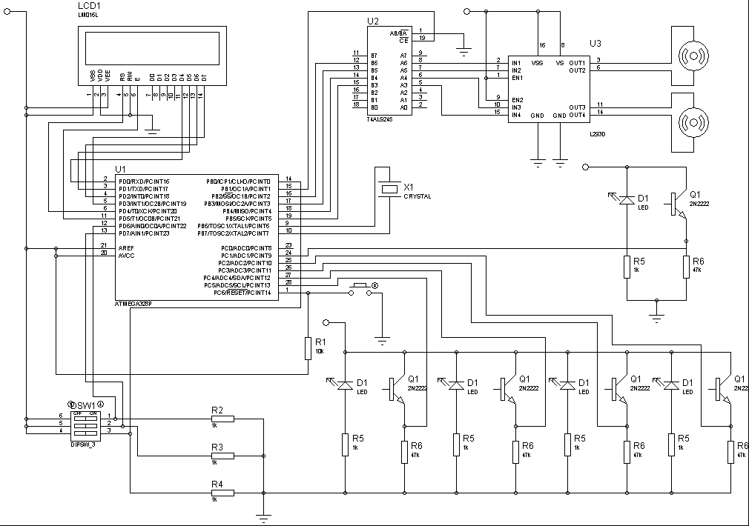

Archivos adjuntos:



Concluciones:

//conclusión es de lic